2ème Collège Pilote d’Athènes la Description Physique
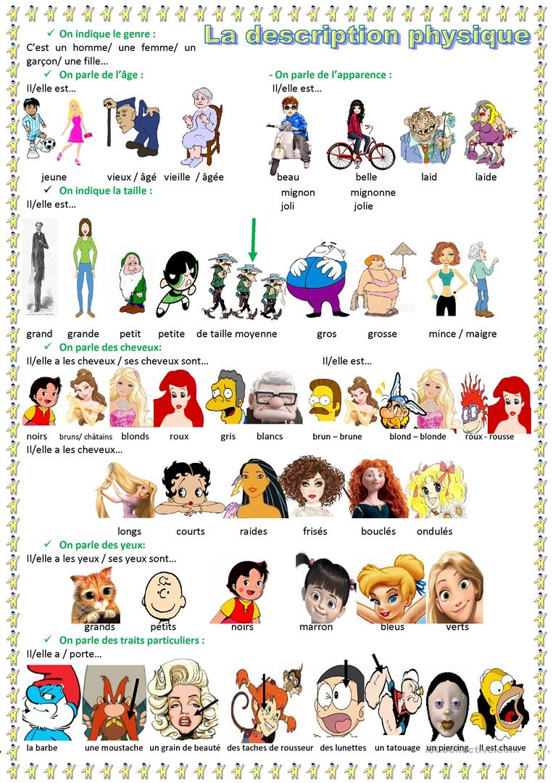
EXERCICES
- Ecrivez les contraires
Sympathique Désagréable
Altruiste Agé
Gai Pessimiste
Sociable Petit
Jeune Mince
Grand Laid
Beau Antipathique
Drôle Sérieux
Gros Triste
Gentil Faible
Optimiste Timide
Agréable Égoïste
Fort Méchant
- Choisissez la réponse correcte
1. Elle a les yeux marron/châtains .
2. Il a les cheveux très petits/courts .
3. Elle a de beaux yeux/cheveux verts.
4. Elle a les cheveux grands/longs .
5. Il a les yeux frisés/gris .
6. Elle a le visage rond/maigre/carré

- Trouvez l’intrus
1. verts / bleus / roux
2. frisés / jolis / raides
3. grands / châtains / mi-longs
4. moustache / yeux / barbe
5. courts / longs / petits
6. lunettes / frange / cheveux
7. noirs/bruns/roux/courts
8. lunettes/yeux/cheveux/lentilles
9. tatouage/piercing/cicatrice/lunettes
10.obèse/corpulent/grand/maigre/mince

